**行李管理系统--设计开发**

**软件需求规格说明书**

**目录**

1.概述 4

1.1编写目的 4

1.2预期的读者和建议 4

1.3参考资料 4

2. 总体描述 4

2.1产品前景 4

2.2用户类及其功能 5

2.3运行环境 5

2.4设计和实现上的约束 6

2.5假设和依赖 6

3.系统功能 6

3.1描述和优先级 6

3.2请求/响应序列 6

3.3功能性需求 7

4.外部接口需求 9

4.1用户界面 9

5.非功能规格 10

5.1安全性需求 11

5.2软件质量属性 11

5.3其他需求 11

6.数据字典 12

6.1实体关系图 12

6.2实体定义 12

7.数据流图 13

7.1数据流图 13

# 1.概述

## 1.1编写目的

该文档为软件需求规格说明书，主要用于描述“基于RFID技术的行李管理系统”1.0版本的软件功能性需求和非功能性需求。这一文档计划由实现系统功能和验证系统功能正确的项目团队成员来使用。除非有其他说明，这里制定的所有需求都具有高优先级，而且都要在1.0版本得以实现。

## 1.2预期的读者和建议

该软件需求规格说明针对开发人员、项目经理、用户和测试人员。

本文分别介绍了产品的用户功能及运行环境，系统的功能点具体描述和外部接口的需求。

## 1.3参考资料

1. 《软件工程导论第6版》牟永敏
2. 《JAVA使用教程第三版》耿祥义
3. 《计算机网络第7版》谢希仁
4. 《数据结构与算法》张铭

# 2. 总体描述

## 2.1产品前景

如今民航业飞速发展，各机场的客流量日益增加，如何提高机场的服务性能成为了当今的一大难题。为了能更好缩短乘客办理托运时间以及提高行李分拣的准确性，研发了基于RFID技术的行李管理系统。该系统主要包含了两个子系统--旅客信息录入系统系统以及行李管理系统。

## 2.2用户类及其功能

|  |  |
| --- | --- |
| 用户类 | 描述 |
| 柜台工作人员 | 柜台工作人员通过RFID写入系统将旅客的信息写入RFID芯片中 |
| 地勤人员 | 地勤人员通过行李管理系统获取到各行李的运输状态，便于对行李进行管理。 |

表1.0 行李管理系统用户类及其功能表

## 2.3运行环境

1. 行李管理系统的应用服务器程序操作是在window7操作系统上的相关安装软件上完成的。
2. 行李管理系统的客户端程序操作是在window7操作系统上的相关安装软件上完成的。
3. 行李管理系统系统运行通过机场内联网来进行访问。

## 2.4设计和实现上的约束

1. 系统将采用标准的mysql数据库引擎；
2. 所用脚本语言均用java语言。

# 3.系统功能

## 3.1描述和优先级

当行李管理系统启动之后，系统会建立以及保持每个RFID标签与行李管理系统的连接，随着行李的运输更新行李管理系统中每个标签的状态，当行李准确运抵时删除该行李RFID标签对应的信息。

## 3.2请求/响应序列

**注意：该系统的主要运行模式是自动工作的。**

1. 请求：乘客信息的录入

响应：在行李管理系统中添加乘客行李信息“航班号 姓名 联系方式 行李状态”

1. 请求：行李状态的更新

响应：在行李管理系统中更新行李的状态，若行李运抵目的地则删除当前条行李信息

## 3.3功能性需求

|  |  |
| --- | --- |
| **功能** | **说明** |
| 乘客信息的录入 | 从值机柜台乘客信息录入系统录入乘客的行李信息含“姓名 航班号 联系方式”，处理后传送给行李管理系统按一定格式“航班号 姓名 联系方式 行李状态 行李位置”显示在行李管理系统中； |
| 行李状态的显示 | 显示条件：   1. 按航班属性过滤，比如国内、国际、支线、地区*、*混合。 2. 起飞时间越近的航班行李信息越靠前 3. 丢失的行李信息，长时间无人认领的行李信息置顶   显示规则：  1、按计划起飞时间排序  2、每页50条行李信息 |

表1.1 RFID行李管理系统系统功能需求表

# 4.外部接口需求

## 4.1用户界面

1. 在行李管理系统里的应用服务器程序上应该有一个启动和一个暂停以及一个退出按钮；

启动：启动程序运行，接收和处理乘客行李数据；

暂停：暂停程序的运行；

退出：退出程序的运行；

1. 在行李管理系统的客户端程序有一个启动和一个暂停以及退出按钮，以及一个下拉列表。

启动：启动程序运行，接收由服务器传来的行李数据；

暂停：暂停程序的运行；

退出：退出程序的运行；

下拉列表：显示可选择的航班号来查看该航班的行李信息

1. 在乘客信息录入系统有一个启动，退出，提交的按钮。

启动：启动程序运行，可向服务器传递行李数据；

退出：退出程序的运行；

提交：向服务器提交该行李信息

# 5.非功能规格

## 5.1安全性需求

所有的数据不能只是简单的传输，必须得封装起来，然后进行加密再进行传输。

## 5.2软件质量属性

1. 可用性

行李管理系统在启动后可用，退出后不可用

1. 健壮性

在应用服务器和行李管理客户端由于某种原因断开连接时，当连接恢复时，系统应该能正常恢复到断开时的状态，而不是初始状态。

## 5.4其他需求

该系统应该具有可不停服的定期维护和更新的效果。

# 数据字典

## 6.1数据流图的相关描述

1. 数据流名：旅客信息

描述：唯一标识旅客的信息

来源：旅客

类型：文字

其他说明：旅客身份证号唯一

1. 数据流名：行李信息

描述：唯一标识每个旅客行李的信息

类型：文字

其他说明：每个旅客行李的RFID二维码唯一

1. 数据流名：行李状态

描述：更新行李运输情况

频率：10min/次

峰值：每年法定假期及每日黄金时段。

其他说明：无。

1. 数据项名：身份证号

简述：用于区别每个旅客

类型：数字串

长度：18

定义：身份证号=18{0|1|2|3|4|5|6|7|8|9}18

1. 数据项名：RFID行李二维码

简述：用于区别每个旅客的行李

类型：二维码

位置：RFID识别器，RFID处理器。

1. 文件名：旅客信息存储

简述：存放值机旅客的个人信息

组成：姓名+性别+年龄+航班号+身份证号

组织：索引文件

查询要求：要求能实现立即查询

1. 文件名：RFID识别的行李信息存储

简述：存放值机旅客的行李信息

组成：旅客姓名+性别+起始站+终点站+身份证号

组织：索引文件，以身份证号为关键字

查询要求：要求能实现立即查询

1. 文件名：行李状态信息存储

简述：存放值机旅客的行李状态信息

组成：姓名+性别+年龄+航班号+身份证号+途径的RFID处理器个数

组织：索引文件

查询要求：要求能实现立即查询

1. 数据处理名：RFID识别器扫描二维码

编号：1.0

激活条件：识别到二维码

数据组成：{1.1检查旅客信息+1.2提取出起始站和终点站}

执行频率：根据当日机场客流量决定

1. 数据处理名：RFID处理器扫描二维码

编号：2.0

激活条件：传送带上的行李经过处理器

数据组成：{2.1检查旅客信息+2.2提取出起始站和终点站+2.分拣行李去不同传送带}

执行频率：根据当日机场客流量决定

## 6.2实体关系图

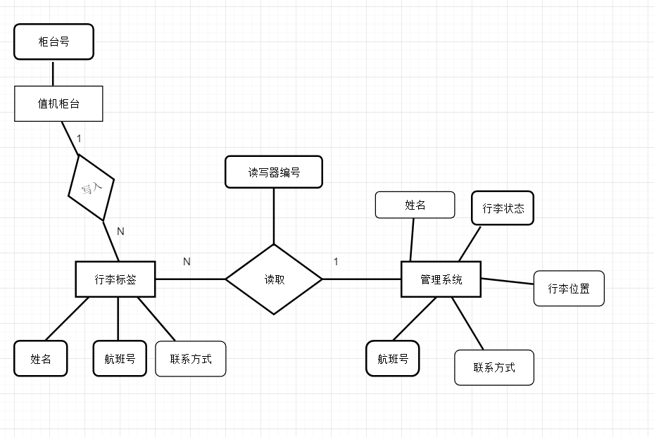

图1.2 行李管理系统E-R图

## 6.3实体定义

|  |  |  |  |  |
| --- | --- | --- | --- | --- |
| **实体名称** | **值机柜台** | | | |
| **实体描述** | **旅客办理值机的场所** | | | |
| **属性名称** | **类型** | | **说明** | |
| 柜台号 | string | | 由一位英文字母和1-2位数字组成 | |
| **实体名称** | **行李标签** | | | |
| **实体描述** | **行李上置放的RFID标签** | | | |
| **属性名称** | **类型** | **说明** | | |
| 航班号 | string | 由航空公司代码和一串数组成 | | |
| 姓名 | string | 旅客姓名 | | |
| 联系方式 | string | 旅客的联系方式 | | |
| **实体名称** | **管理系统** | | | |
| **实体描述** | **行李管理系统** | | | |
| **属性名称** | **类型** | | | **说明** |
| 姓名 | string | | | **旅客姓名** |
| 航班号 | string | | | 由航空公司代码和一串数组成 |
| 行李状态 | string | | | 行李的运输状态 |
| 行李位置 | string | | | 行李到达的RFID读取器编号 |
| 联系方式 | string | | | 旅客的联系方式 |

表1.3 实体定义图

# 数据流图

顶层数据流图：

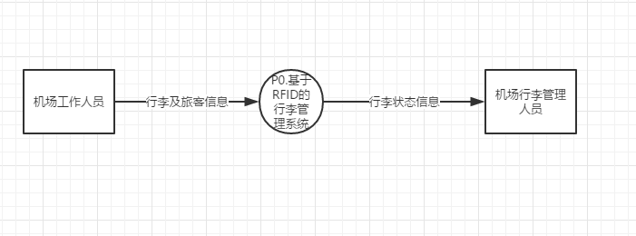

分层数据流图：

## 